空間借用與行事曆

空間借用、行事曆及E-Mail結合 (O365)
- 會議時間確定: 進行借用並同時MAIL通知與會人員
- 會議時間不確定: 先進行借用，日後可調整借用時間，等確定後再加入與會人員並MAIL通知

空間借用(新增行事曆活動)新增行事曆活動
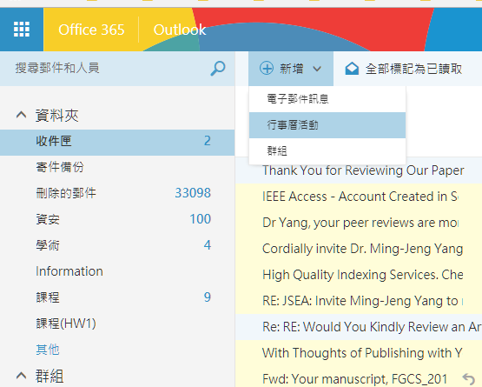

進行借用同時會MAIL通知與會人員
會議時間已決定，開始進行借用，選擇會議空間。
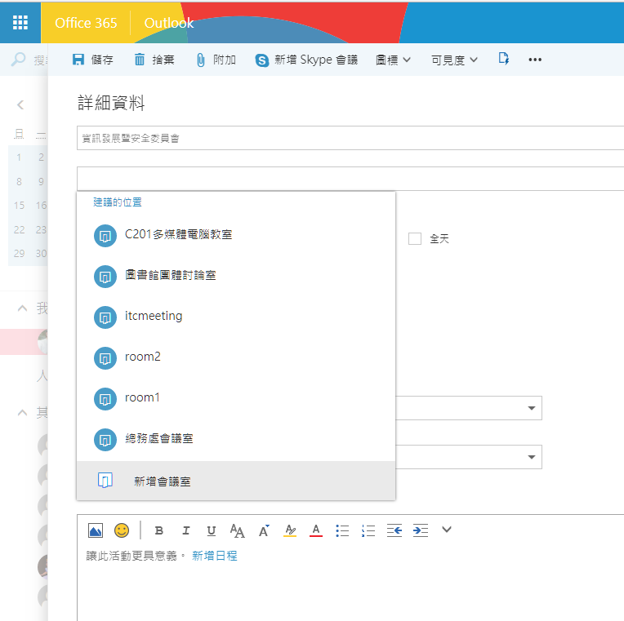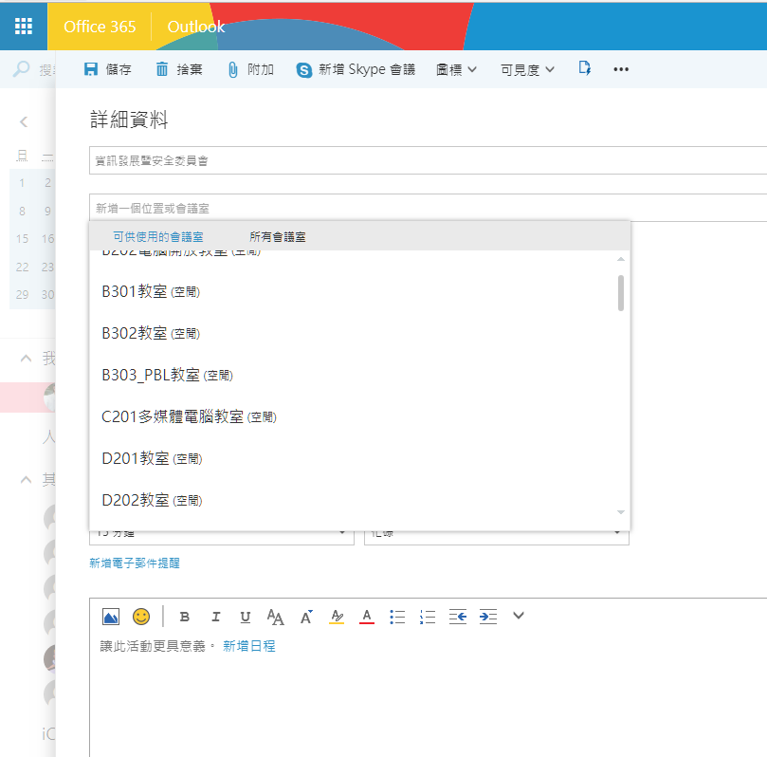

選擇會議空間、時間、及加入與會人員，可設定前一天再次MAIL通知。
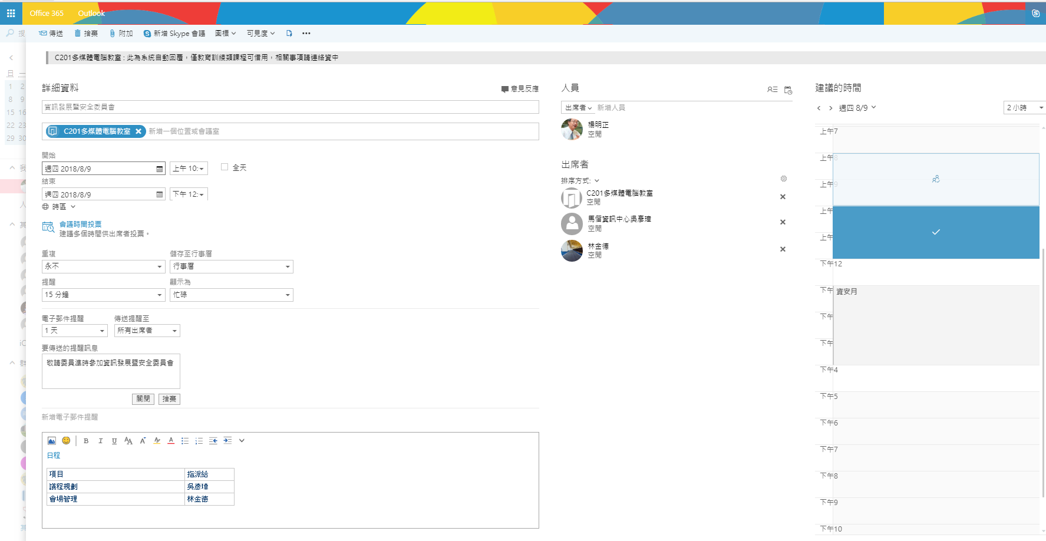
指派日程

與會人員收到通知，按下接受後，將Booking到自己行事曆。

審查者，進行審查。
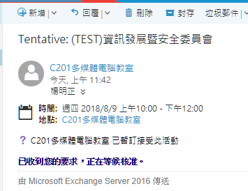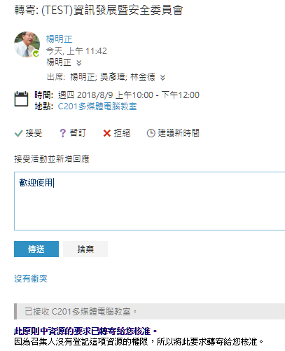

會議前，與會者接到提醒開會訊息。(系統自動發信)
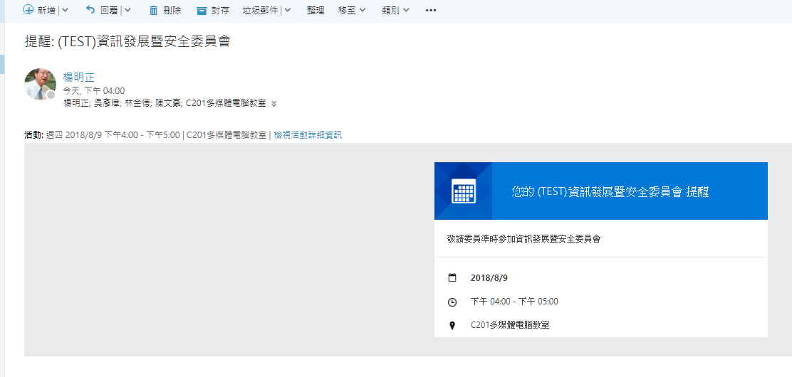

會議時間不確定: 先進行空間預約借用
會議時間不確定: 先進行借用，日後可調整借用時間，等確定後利用同一事件再加入與會人員並MAIL通知。
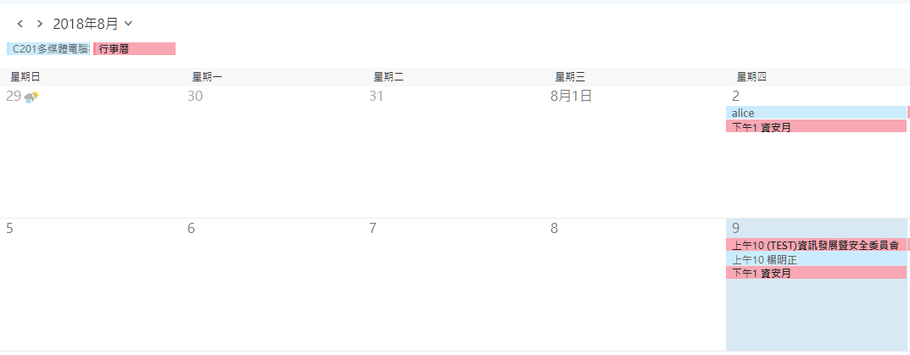
加入新的會議成員。
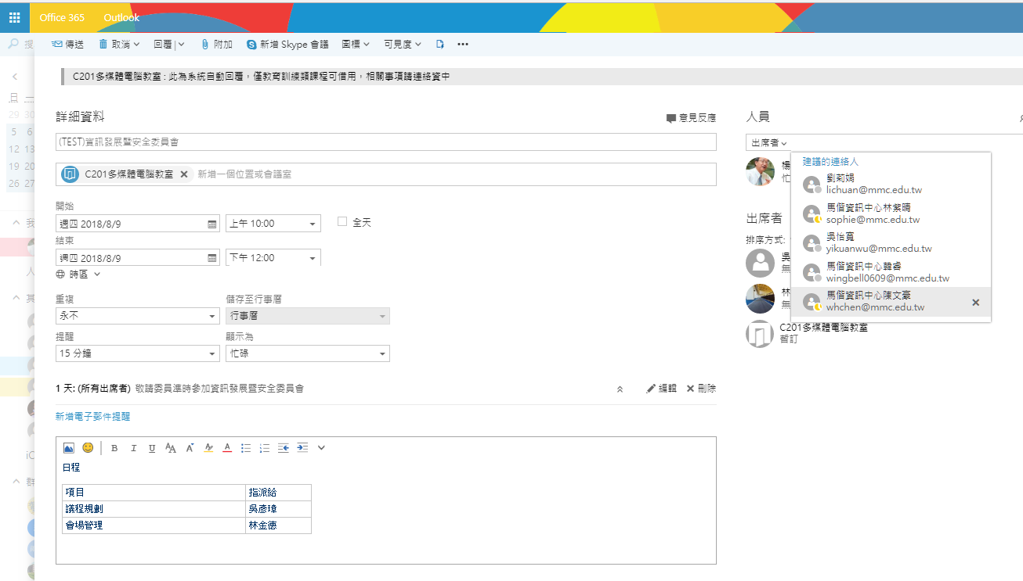
傳送後，僅新增成員會收到開會通知。

重新更改會議時間
空間管理者有拒絕權限(預設不審查時為同意)
收到管理者已拒絕MAIL如下:
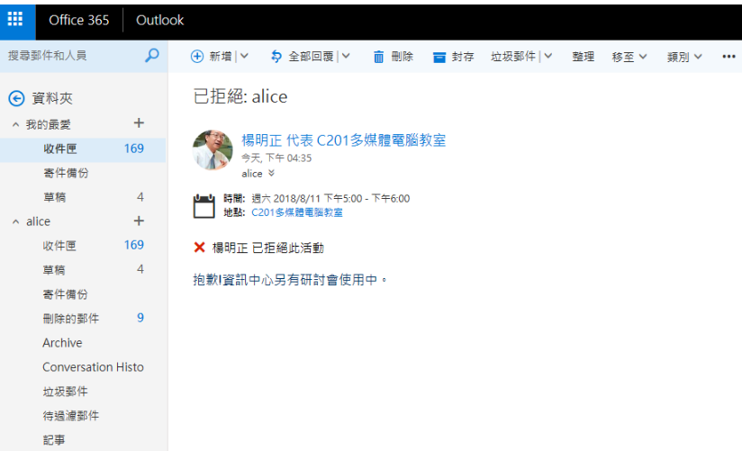
若借用被拒，則召集人利用同一事件，進行借用時間調整，然後再重新傳送一次。
